Xdebug

Punya kode php

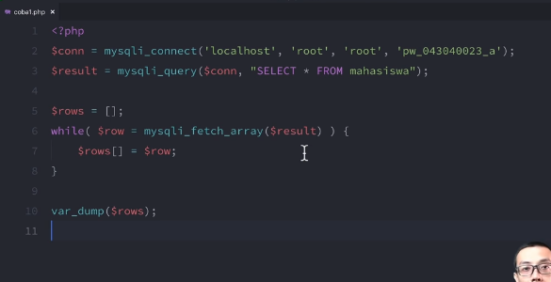

Adalah code connek ke database

Lalu query sebuah table ke mahasiswa

Coba rangkai disimpan variable didalam array

Sebelum tampil isi ke halaman web dgn vardump isi array sepeti apa

Vardump adalah digunakan untuk debugging

Secara default vardump seperti ini

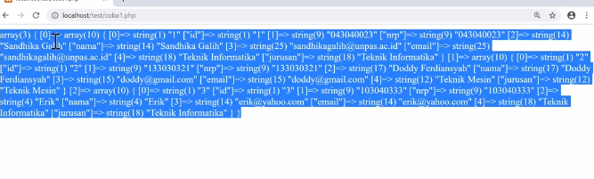

Emang isi nya array

Adalah gabungan arry numerik dan asociative

Antara index numerik yg angka dan associateive yg string

Tampilan ini kalau data nya banyak maka membingungkan

Alangkah baik maka tampilan nya rapi

Tapi bisa diakalin dengan **view source code**

Tapi alangkah baik

Default nya rapi sepeti ini

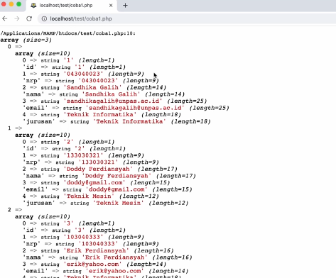

Ini bisa karna guna plugin xdebug pada php

Salah satu membuat xdebug agar var_dump lebih rapi lagi

Instal xdebug

Kunjungi websitenya

Xdebug.org

Adalah extension php untuk debugging atau development

Maka kita membutuhkan untuk mengupgrade var_dump

Cara instal

Matikan dulu xampp dan server nya

Klik download

Lewat dari bantuan halaman instalisasinya dari

**Custom installasion instruction**

https://xdebug.org/wizard.php

Maka dipandu kita instalsasi

Maka harus punya dulu file php.info

Bikin folder bebas lalu isi nya file baru

Yg isi dalam file sepeti ini

**Phpinfo();**

Jalankan lagi xampp nya

Lalu buka file web nya

Masukkan output text php info ke dalam textarea xdebug

Maka nanti disarankan otomatis

Phpinfo view source

Copy semua nya

Paste ke output textarea

Tekan tombol analyse my phpinfo

Maka dianalisis

Nanti ada intruksi

Download file

Silakan copy file

Lalu pindahkan yg disarankan

Selanjutnya buka file php.ini

Ke xampp folder php cari php.ini

Buka dari editor

Dan nanti ditambahkan baris yg disarankan

Simpan ke baris terakhir

Dan restart ulang xampp

Dan sekarang tampilan sudah enak dari var_dump

Dan apabila eror Ketika koneksi nya

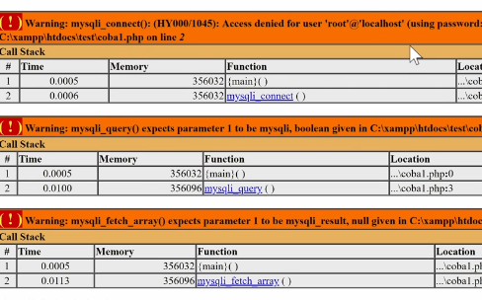

Maka lebih detail eror nya